Γυμνάσιο με Λυκειακές Τάξεις Μεσοβουνίων:
Μέγιστη Διάκριση για το Σχολείο στο Πρόγραμμα «Σχολεία Πρέσβεις του Ευρωπαϊκού Κοινοβουλίου» 2024-2025
Με την ανώτατη βαθμολογία 100/100 (Άριστα) ολοκληρώθηκε η φετινή συμμετοχή του Γυμνασίου Μεσοβουνίων με Λυκειακές Τάξεις στο ευρωπαϊκό εκπαιδευτικό πρόγραμμα «Σχολεία Πρέσβεις του Ευρωπαϊκού Κοινοβουλίου» (EPAS), αποσπώντας την εξαιρετική αυτή διάκριση σε εθνικό επίπεδο.
Η αναγνώριση αυτή αντανακλά τη συστηματική, δημιουργική και συνεργατική δουλειά που πραγματοποιείται στο σχολείο, με ενεργή συμμετοχή μαθητών και εκπαιδευτικών σε δράσεις που ενισχύουν τη γνώση, τη δημοκρατική συνείδηση και την ευρωπαϊκή ταυτότητα. Μέσα από το EPAS, οι μαθητές/τριες καλλιέργησαν κριτική σκέψη, συνεργάστηκαν, παρουσίασαν εθελοντικές πρωτοβουλίες και ήρθαν σε ουσιαστική επαφή με τις αξίες και τους θεσμούς της Ε.Ε.
Η Διεύθυνση του σχολείου συγχαίρει θερμά όλους τους μαθητές και τις μαθήτριες που συμμετείχαν ως Junior & Senior Ambassadors, καθώς και τους εκπαιδευτικούς που καθοδήγησαν τη διαδικασία, υπογραμμίζοντας ότι η επιτυχία αυτή ανήκει σε όλη τη σχολική κοινότητα.
Ένα μεγάλο ευχαριστώ απευθύνεται σε όλους όσοι στήριξαν τις δράσεις, θεσμικούς και συνεργαζόμενους φορείς, που συνέβαλαν στην επιτυχία.
Το ταξίδι στο Ευρωπαϊκό Κοινοβούλιο, που αποτελεί την τελική επιβράβευση για τους μαθητές, αναμένεται με ενθουσιασμό από όλη την ομάδα!
Αναλυτικά η αξιολόγηση του σχολείου μας, η οποία πραγματοποιήθηκε από το:

Ερευνητικό Κέντρο Πανεπιστημίου Πειραιώς
Εργαστήριο Εκπαιδευτικής Πολιτικής, Έρευνας, Ανάπτυξης και Διαπανεπιστημιακής Συνεργασίας
Τμήμα Διεθνών και Ευρωπαϊκών Σπουδών
Πανεπιστήμιο Πειραιώς, Ελλάδα

The European Parliament Ambassador School Programme 2024-2025 Evaluation Report – Greece

Έκθεση Αξιολόγησης του Προγράμματος Σχολεία-Πρέσβεις του Ευρωπαϊκού Κοινοβουλίου 2024-2025 – Ελλάδα.

High School & Lyceum of Mesovounia, Ionian Islands
Γυμνάσιο και Λύκειο Μεσοβουνίων, Ιόνια Νησιά.

Description of actions and of related activities:
The school organized and carried out an exceptionally well-prepared and highly motivated approach to different actions that entailed the EPAS training materials and EU sources. The participants engaged in a plethora of projects that creatively stimulated their interests with consistent networking with local and European agents, and other candidate EPAS schools. In particular:

Περιγραφή δράσεων και συναφών δραστηριοτήτων:
Το σχολείο οργάνωσε και υλοποίησε μια εξαιρετικά καλά προετοιμασμένη και με υψηλό κίνητρο προσέγγιση διαφόρων δράσεων που βασίστηκαν στο εκπαιδευτικό υλικό EPAS και σε ευρωπαϊκές πηγές. Οι συμμετέχοντες ενεπλάκησαν σε πληθώρα έργων που προκάλεσαν δημιουργικά το ενδιαφέρον τους, με σταθερή δικτύωση με τοπικούς και ευρωπαϊκούς φορείς, καθώς και με άλλα υποψήφια σχολεία-πρέσβεις EPAS. Συγκεκριμένα:

-Action on European Values, equality, and human rights
The school implemented engaging and well-motivated actions focused on fostering European awareness and deepening understanding of the European Parliament. Central to their activities was a simulation of the European Parliament centered on the rights of persons with disabilities. Prior to the event, candidate Junior Ambassadors thoroughly studied materials from the Learning Corner and participated in online meetings with MEPs Evangelos Meimarakis, Sakis Arnaoutoglou, and Elena Kountoura. The school also established strong local collaborations with the Municipality of Sami, the Community Center of Sami, and the local press. Additionally, partnerships were formed with Europe Direct Attica and Europe Direct Thessaloniki. Dissemination efforts proved highly successful, reaching audiences through the local press, the school and wider community, as well as on the island of Kefalonia via the Festival of Active Citizenship organized by the Directory of Secondary Education of Kefalonia.

∙ Δράση για τις Ευρωπαϊκές Αξίες, την ισότητα και τα ανθρώπινα δικαιώματα
Το σχολείο υλοποίησε εμπνευσμένες και καλά οργανωμένες δράσεις με στόχο την ενίσχυση της ευρωπαϊκής συνείδησης και την εμβάθυνση στην κατανόηση του Ευρωπαϊκού Κοινοβουλίου. Κεντρικό στοιχείο αποτέλεσε η προσομοίωση του Ευρωπαϊκού Κοινοβουλίου με θέμα τα δικαιώματα των ατόμων με αναπηρία. Πριν την εκδήλωση, οι υποψήφιοι Junior Ambassadors μελέτησαν διεξοδικά υλικό από το Learning Corner και συμμετείχαν σε διαδικτυακές συναντήσεις με τους ευρωβουλευτές Ευάγγελο Μεϊμαράκη, Σάκη Αρναούτογλου και Ελένη Κουντουρά. Το σχολείο ανέπτυξε επίσης ισχυρές τοπικές συνεργασίες με τον Δήμο Σάμης, το Κέντρο Κοινότητας Σάμης και τον τοπικό Τύπο. Παράλληλα, δημιουργήθηκαν συνεργασίες με τα Europe Direct Αττικής και Θεσσαλονίκης. Η διάχυση των δράσεων υπήρξε εξαιρετικά επιτυχημένη, καθώς προβλήθηκαν μέσω του τοπικού Τύπου, της σχολικής και ευρύτερης κοινότητας, αλλά και στο νησί της Κεφαλονιάς, μέσω του Φεστιβάλ Ενεργού Πολιτειότητας που διοργάνωσε η Διεύθυνση Δευτεροβάθμιας Εκπαίδευσης Κεφαλονιάς.

∙ Action on one of the four topics; Artificial Intelligence (AI)
The school focused extensively on Artificial Intelligence through fruitful collaborations with various experts and agents. Candidate Junior Ambassadors conducted thorough research on AI policies and engaged in online meetings with MEP Sakis Arnaoutoglou and MEP Evangelos Meimarakis. Additionally, visits to the HistoriCall site in the Learning Corner enriched their understanding. The school partnered with the EPAS 2nd General Lyceum of Vrilissia and Europe Direct Attica to present diverse creative outputs, including a song about Artificial Intelligence, an e-book, and an animated documentary. The dissemination and presentation of these actions were very successful, highlighting strong engagement and outreach.

∙ Δράση σε ένα από τα τέσσερα θέματα: Τεχνητή Νοημοσύνη (AI)
Το σχολείο εστίασε εκτενώς στην Τεχνητή Νοημοσύνη, μέσω γόνιμων συνεργασιών με ειδικούς και αρμόδιους φορείς. Οι υποψήφιοι Junior Ambassadors πραγματοποίησαν εις βάθος έρευνα για τις πολιτικές γύρω από την AI και συμμετείχαν σε διαδικτυακές συναντήσεις με τους ευρωβουλευτές Σάκη Αρναούτογλου και Ευάγγελο Μεϊμαράκη. Επιπλέον, επισκέφθηκαν το HistoriCall στο Learning Corner, ενισχύοντας τις γνώσεις τους. Το σχολείο συνεργάστηκε με το 2ο Γενικό Λύκειο Βριλησσίων (σχολείο EPAS) και το Europe Direct Αττικής, παρουσιάζοντας ποικιλές δημιουργικές παραγωγές, όπως ένα τραγούδι για την Τεχνητή Νοημοσύνη, ένα ηλεκτρονικό βιβλίο (e-book) και ένα κινούμενο ντοκιμαντέρ. Η διάχυση και παρουσίαση των δράσεων ήταν ιδιαίτερα επιτυχημένη, υπογραμμίζοντας την έντονη συμμετοχή και απήχηση.

∙ Action on Europe Day
The school celebrated Europe Day with highly motivated and creative actions. Candidate Junior Ambassadors designed graffiti inspired by the European Union and organized an art exhibition focused on promoting peace, solidarity, and cooperation. The event concluded with a dance performance and included active participation from parents and the local community. The dissemination was strong and enthusiastic, highlighted by the school’s presentation of the EPAS Programme at the Korgialenio Library in Argostoli.

∙ Δράση για την Ημέρα της Ευρώπης
Το σχολείο γιόρτασε την Ημέρα της Ευρώπης με ιδιαίτερα εμπνευσμένες και δημιουργικές δράσεις. Οι υποψήφιοι Junior Ambassadors δημιούργησαν graffiti εμπνευσμένα από την Ευρωπαϊκή Ένωση και οργάνωσαν έκθεση τέχνης με θέμα την προώθηση της ειρήνης, της αλληλεγγύης και της συνεργασίας. Η εκδήλωση ολοκληρώθηκε με χορευτική παράσταση και τη συμμετοχή γονέων και της τοπικής κοινότητας. Η διάχυση ήταν δυναμική και ενθουσιώδης, με αποκορύφωμα την παρουσίαση του Προγράμματος EPAS από το σχολείο στη Κοργιαλένειο Βιβλιοθήκη Αργοστολίου.

∙ EU Info point
The school created both a physical and a digital EU Info Point gymnasio-mesobounion-me-lykeiakes-taxeis-scholeio-presbes19.webnode.gr/. The physical Info Point is located in a colorful space outside the school premises, featuring materials and posters about the EU. The digital Info Point is integrated into the school blog, regularly updated with posts, links, and relevant information about their activities. Additionally, the EPAS team maintains a strong online presence, actively engaging the community through social media platforms such as Instagram and TikTok.
∙ EU Info Point
Το σχολείο δημιούργησε φυσικό και ψηφιακό EU Info Point: gymnasio-mesobounion-me-lykeiakes-taxeis-scholeio-presbes19.webnode.gr.
Ο φυσικός χώρος βρίσκεται σε ένα πολύχρωμο σημείο έξω από τις εγκαταστάσεις του σχολείου, με ενημερωτικό υλικό και αφίσες για την ΕΕ. Το ψηφιακό Info Point έχει ενσωματωθεί στο ιστολόγιο του σχολείου και ενημερώνεται τακτικά με αναρτήσεις, συνδέσμους και σχετικές πληροφορίες για τις δράσεις τους. Η ομάδα EPAS διατηρεί επίσης ισχυρή διαδικτυακή παρουσία, ενεργοποιώντας την κοινότητα μέσα από πλατφόρμες κοινωνικής δικτύωσης όπως το Instagram και το TikTok.

∙ Participation in the together.eu
The school actively publicized events on the platform, while candidate Junior and Senior Ambassadors registered and stayed informed about EU policies. The EPAS team demonstrated strong engagement by participating in a wide range of activities, enhancing their knowledge and involvement with European initiatives.

∙ Συμμετοχή στο together.eu
Το σχολείο προώθησε ενεργά τις εκδηλώσεις του μέσω της πλατφόρμας, ενώ οι υποψήφιοι Junior και Senior Ambassadors εγγράφηκαν και ενημερώνονται για τις πολιτικές της ΕΕ. Η ομάδα EPAS επέδειξε έντονη δραστηριοποίηση μέσω της συμμετοχής σε ένα ευρύ φάσμα δράσεων, ενισχύοντας τη γνώση και την εμπλοκή τους σε ευρωπαϊκές πρωτοβουλίες.

Best practices:
● Creation of e-book about Artificial Intelligence.
● Engagement with digital educational tools.
● Simulation of the European Parliament.

Βέλτιστες πρακτικές:
● Δημιουργία e-book για την Τεχνητή Νοημοσύνη
● Χρήση ψηφιακών εκπαιδευτικών εργαλείων
● Προσομοίωση του Ευρωπαϊκού Κοινοβουλίου

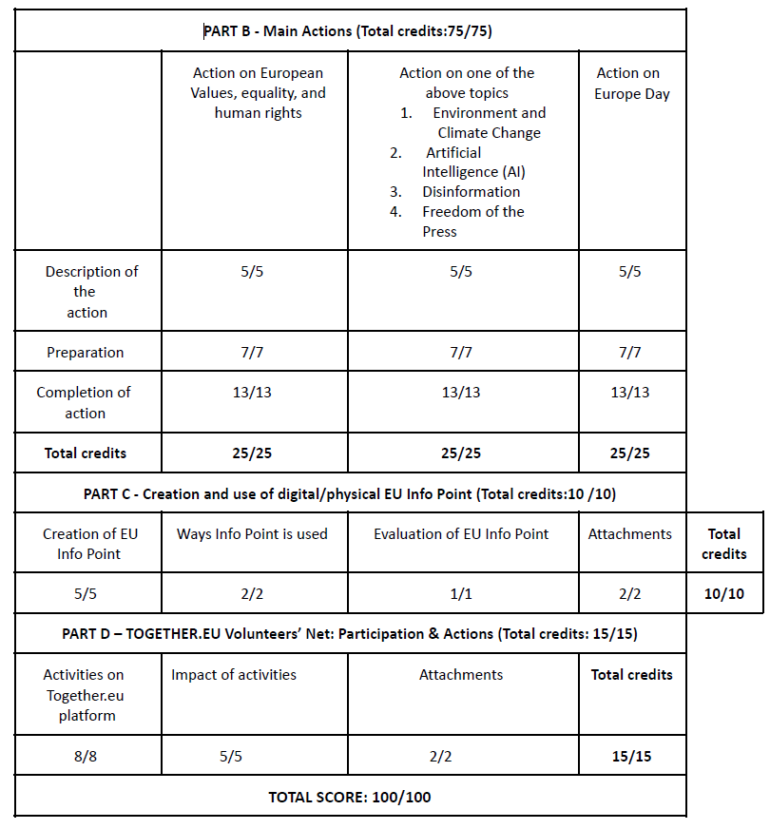
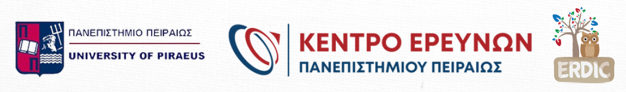
Πηγή: https://schoolpress.sch.gr/mmnews/?p=2459
Ράνια Tσούτση, Middle Mountain College News, 27-09-2025

